Шестой всероссийский литературный фестиваль «Книжная яблоня»
Книжная выставка-ярмарка издательств-участников фестиваля
27 – 28 сентября 2023 года
Информация для участников книжной выставки-ярмарки

Вкусные и полезные книги для детей и подростков!
Выставка-ярмарка проводится в рамках Шестого всероссийского литературного фестиваля «Книжная яблоня». Организатор фестиваля: Муниципальное автономное учреждение культуры «Централизованная библиотечная система» города Пскова. При поддержке: Управления культуры Администрации города Пскова.
В выставке-ярмарке принимают участие издательства детской литературы, книготорговые компании и фонды, поддерживающие издательские проекты для детей.
В рамках выставки каждый участник самостоятельно осуществляет коммерческую деятельность в соответствии с законами Российской Федерации.
Участники выставки обязаны соблюдать требования законодательства о безопасном обороте на выставке информационной продукции, а также проинформировать организатора обо всей информационной продукции и/или иных экспонатах, запланированных к размещению на выставке и/или ввозу на территорию библиотеки.
Ответственность за соответствие действующему законодательству экспонатов, их содержание, оформление, документационное сопровождение во время проведения ярмарки несет непосредственно экспонент (участник). Запрещается представление и использование в качестве рекламы на ярмарке экспонатов, пропагандирующих экстремистскую деятельность, расовую и национальную исключительность, оскорбляющих национальное достоинство и противоречащих иным требованиям нормативно-правовых актов Российской Федерации.
Выставка-ярмарка пройдет 27-29 сентября 2023 года на площадке одной из библиотек МАУК «Централизованная библиотечная система» г. Пскова: Библиотека - Центр детского чтения (г. Псков, ул. Розы Люксембург, 23).
Место проведения:
г. Псков, ул. Розы Люксембург, 23 (Библиотека - Центр детского чтения)
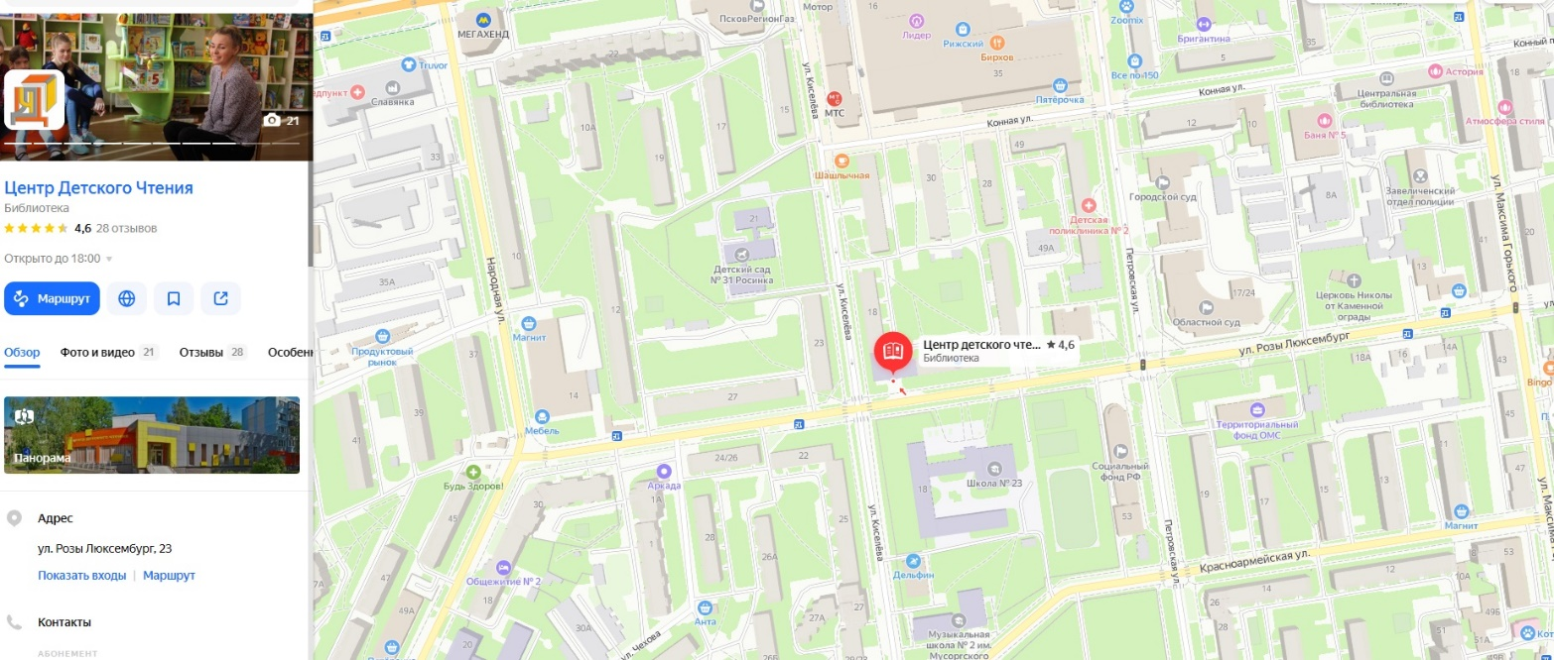
ВАРИАНТЫ УЧАСТИЯ В ЯРМАРКЕ
1. Очное участие. Участие в основной экспозиции с выставочной площадью и проведение на площадках организатора (библиотеки МАУК «ЦБС» г. Пскова) презентации, рекламы продукции, творческой встречи, мастер-класса и т.п.
2. Очное участие. Участие в основной экспозиции с выставочной площадью (без мероприятий -презентации, встреч и пр.).
3. Очное участие. Участие без выставочной площади. Данный вариант предусматривает возможность для участников очно провести на ярмарке или площадках организатора (библиотеки МАУК «ЦБС» г. Пскова) презентации, рекламу продукции, творческую встречу, мастер-классы и т.п.
4. Заочное участие. Размещение информации об участнике на сайте и в социальных сетях организатора (МАУК «ЦБС» г. Пскова). Информация предоставляется участником выставки заранее (до 20.09.23 г.), пакет информационных документов может содержать фото, видео, текстовые файлы.
Организации-участники могут принять участие в акции «Подари книгу библиотеке», либо безвозмездно передать в дар комплект книг в библиотеки МАУК «ЦБС» г. Пскова. Количество и номенклатура подаренных книг определяется участником по собственному усмотрению.
Все мероприятия специального характера (выступления, презентации, доклады, мастер-классы) и распространение рекламных и других информационных материалов могут производиться только после согласования их с организаторами.
Участие в выставке-ярмарке бесплатное. Для иногородних участников оплата проезда и проживания за счет направляющей стороны.
Официальным документом, подтверждающим намерение участвовать в выставке, является Заявка. Заявки принимаются до 20 сентября 2023 года по электронной почте deti@bibliopskov.ru
Экспозиционная площадь
Экспозиционная площадь включает стандартные наборы оборудования, общее освещение залов, охрану в ночное время, уборку территории экспозиции. Стандартный стенд включает: металлический стеллаж, h = 2,2 м, с шестью полками; вывеску с названием издательства / издающей организации; стол; стул. Место размещения и размер выставочной площади определяется организатором на основании заявки и наличия свободных мест. Установка рекламных щитов, стоек и прочего возможна только в пределах границ стенда.
Организатор не предоставляет персонал и оборудование для проведения погрузочно-разгрузочных работ. Экспонент должен обеспечить готовность стенда ежедневно к моменту открытия выставки для посетителей.
Расписание работы, регламент заезда
26 сентября  вторник | 16.00-18.00 | Заезд участников.
27 сентября  среда | С 13.00  14.00-18.00 | Заезд участников, размещение экспозиции.  Выставка открыта для посетителей.
28 сентября  четверг | 10.00-18.00 | Выставка открыта для посетителей.
29 сентября  пятница | 10.00-18.00 | Выставка открыта для посетителей  Окончание работы выставки. Упаковка/вывоз экспонатов.

Доставку экспонатов на площадку проведения выставки - ярмарки участник осуществляет самостоятельно, либо транспортной компанией.
Обращаем внимание участников на то, что организатор не несёт материальной либо юридической ответственности за имущество участника в рабочие дни выставки с 10.00 до 18.00. Участник обязан обеспечить присутствие своего персонала на стенде с 10.00 до 18.00. Участник несёт ответственность за уборку мусора со своего выставочного стенда.
График выступлений и презентаций (заранее согласовывается с организатором) публикуется в Программе фестиваля.
Экскурсионная программа по отдельному плану.
Вопросы, не оговоренные в настоящих условиях и возникающие в процессе подготовки и во время работы ярмарки, решаются по согласованию с организатором.

Где остановиться в Пскове:
- Гостиницы: https://tropki.ru/rossiya/pskovskaya-oblast/pskov/gde-ostanovitsa
- Гостиницы: https://101hotels.com/main/cities/pskov?viewType=tiles&page=1
Ближайшие к месту проведения выставки-ярмарки: гостиница «Ольгинская», отель «Арль», отель «Золотая набережная», гостиница «Barcelona», отель «Рижская».
Где пообедать в Пскове:
Где вкусно, недорого и интересно поесть в Пскове: 1,5 ресторана, 5 кафе, 2 кондитерских и одна столовая: https://zen.yandex.ru/media/id/5a7587da5816690c0052b6b1/gde-vkusno-nedorogo-i-interesno-poest-v-pskove-15-restorana-5-kafe-2-konditerskih-i-odna-stolovaia-60fa9793901eba1b1777627e
Ближайшие к месту проведения выставки-ярмарки:
- Ресторан «HELGA» (улица Максима Горького, 6А, Псков)
- Ресторан "la TERRASSE" (Рижский пр. 16 (​2 этаж), Псков)
- Кафе-пиццерия «Кофеин» (М.Горького, 29, Псков)
- Кафе «Миша» (Ольгинская набережная, 9А, Псков)

Контакты:
Ефимова Светлана Александровна
Т: (8112) 56-16-30, 8-911-373-84-77
deti@bibliopskov.ru
ВК: https://vk.com/id486930155

